**DECLARAÇÃO DE INEXISTÊNCIA DE CONFLITO DE INTERESSES**

            Os autores abaixo assinados do manuscrito intitulado “**“**Estilo de vida e Capital Social: reflexões sobre os conceitos e possibilidades de aproximação”” declaram a Revista Brasileira de Atividade Física e Saúde a inexistência de conflito de interesses em relação ao presente artigo.

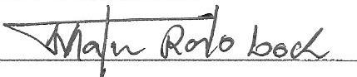

Londrina, PR, 11 de novembro de 2013